Sad Microcontrôleur !
Capacités exigibles : | A | B | C
- Utiliser un dispositif comportant un microcontrôleur pour produire un signal sonore.
- Relier qualitativement la fréquence à la hauteur d’un son audible.

Document 1 :
La Carte à microcontrôleur Arduino®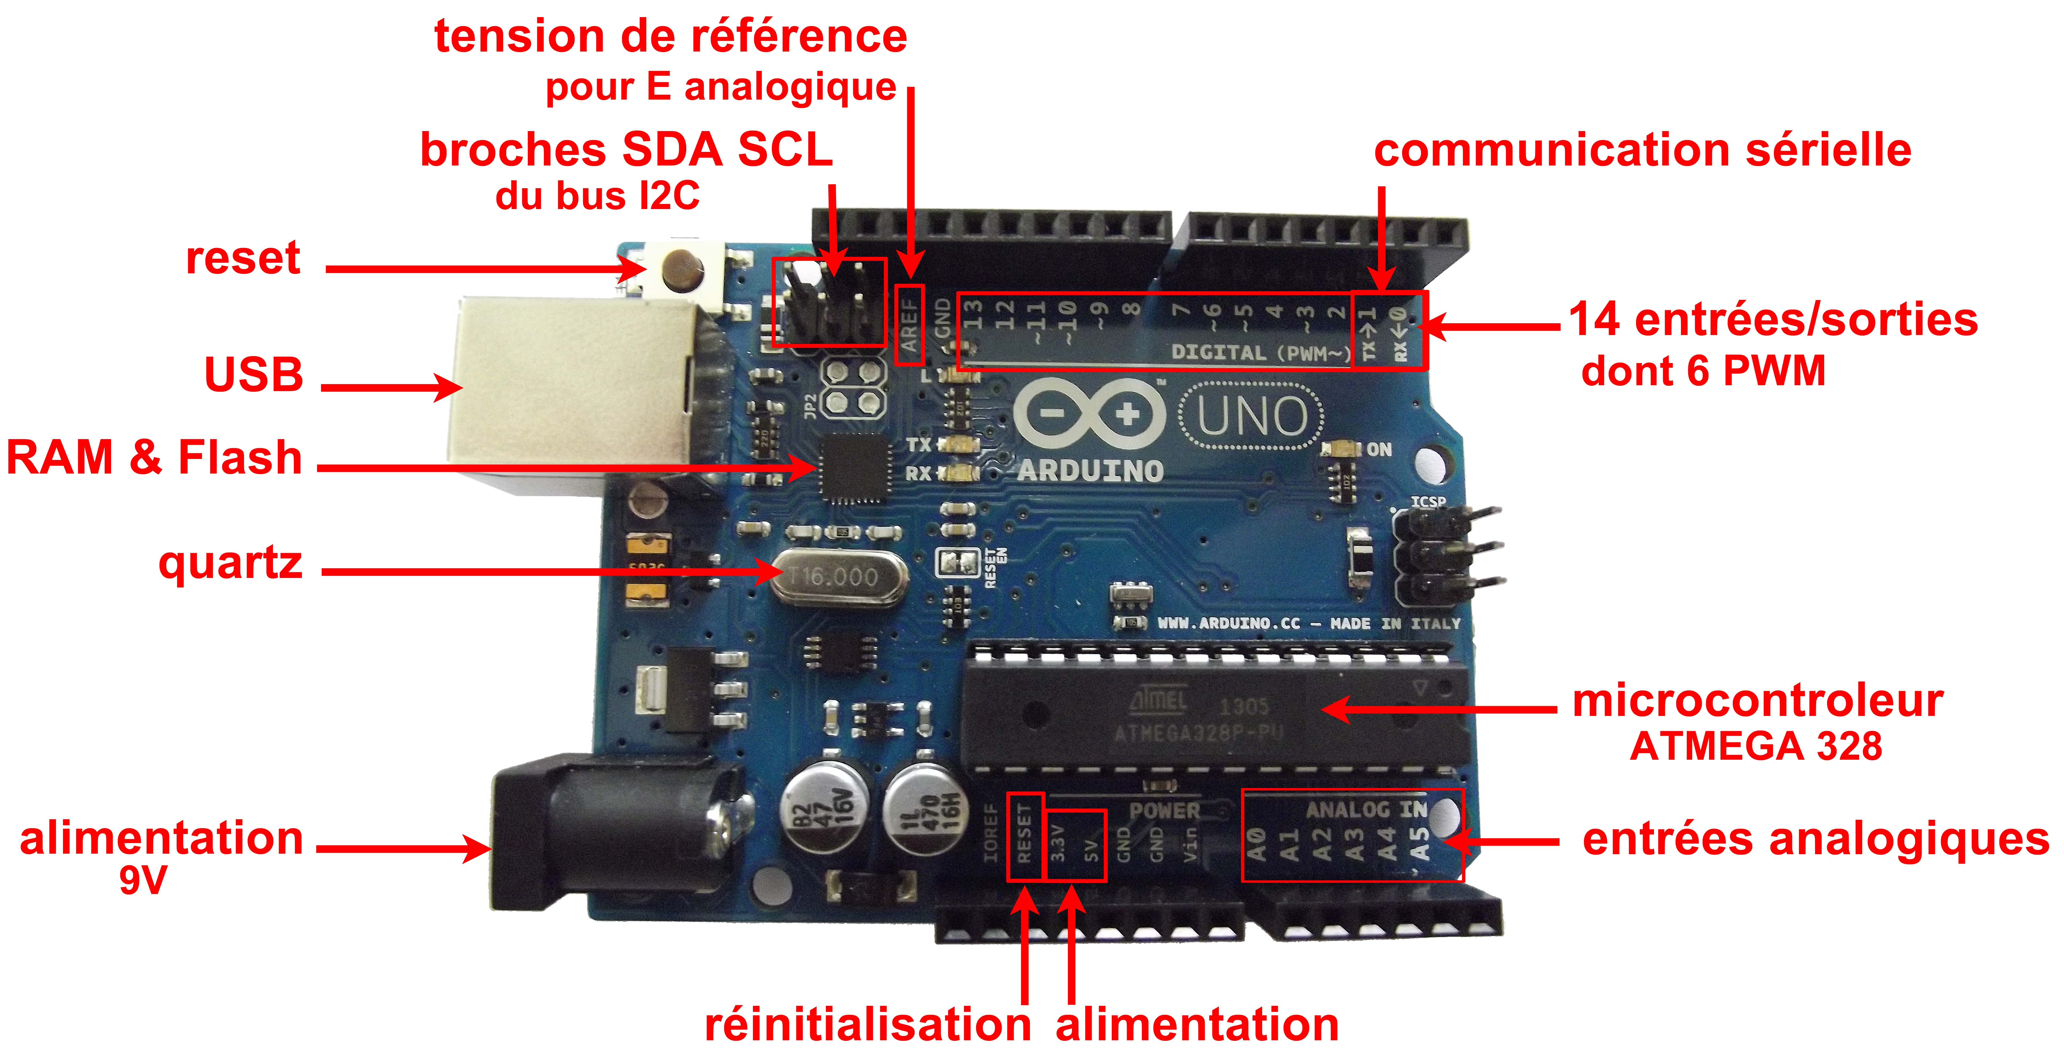

Document 2 : | Document 3 :
Une carte Arduino® est une carte munie d’un microcontrôleur. Il est possible de connecter à cette carte des capteurs pour réaliser des mesures (de température, de pression…) ou des actionneurs c’est-à-dire des composants qui agissent dans notre environnement : un moteur, un buzzer, une DEL....  Une carte à microcontrôleur peut être programmée. | 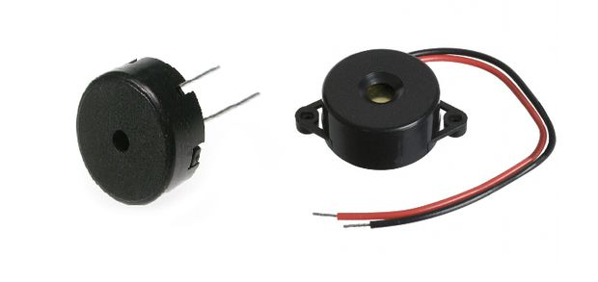  buzzer

Document 4 :
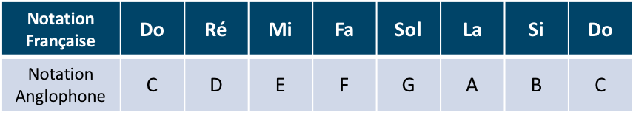

Document 5 :
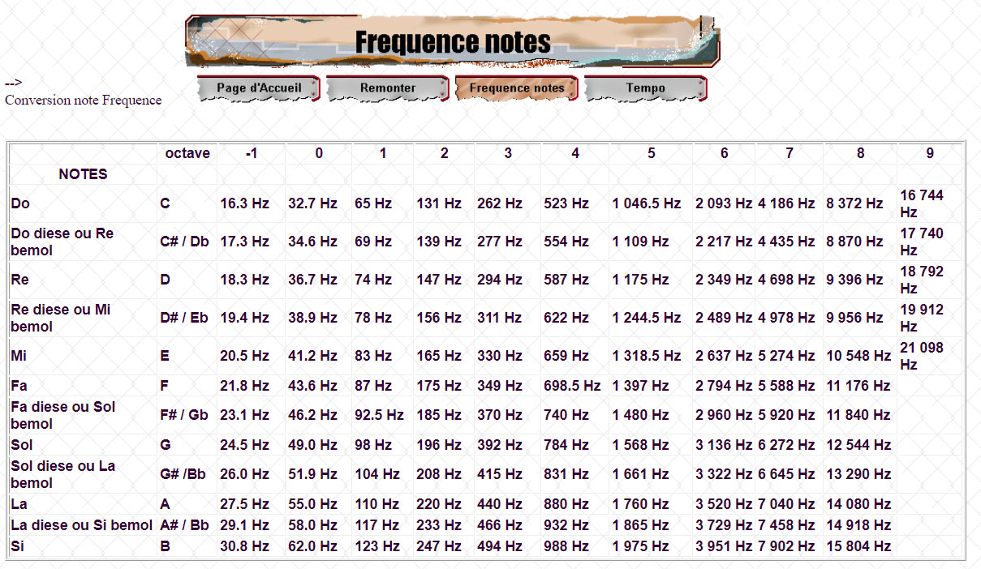
http://jeanjacques.dialo.free.fr/frequenc.htm

 | Défi : Jouer « Sad Trombone » à l’aide d’un microcontrôleur | https://www.youtube.com/watch?v=rRgNYN5H82M

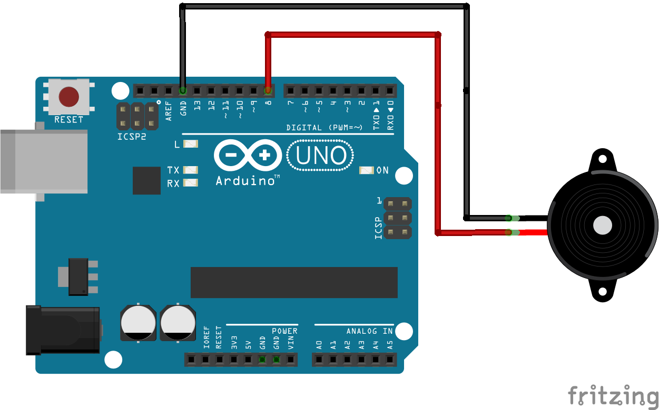

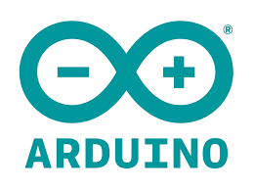 | tone()  Generates a square wave of the specified frequency on a specified pin  Syntax  tone(pin, frequency, duration)
Only one tone can be generated at a time. If a tone is already playing on a different pin, the call to tone() will have no effect. If the tone is playing on the same pin, the call will set its frequency

delay(ms)
Pauses the program for the amount of time (in milliseconds) specified as parameter.

Syntax
delay(ms)

ms: the number of milliseconds to pause.

pinMode()
Configures the specified pin to behave either as an input or an output. Used in a setup function.

Syntax
pinMode(pin, mode)

pin: the Arduino pin number to set the mode of.
mode: INPUT, OUTPUT

setup()
The setup() function is called when a sketch starts. Use it to initialize variables, pin modes, start using libraries, etc.

Syntax
void setup{
…
}

The setup() function will only run once, after each powerup or reset of the Arduino board.

loop()
Use it to actively control the Arduino board.

Syntax
void loop{
…
}

After creating a setup() function, which initializes and sets the initial values, the loop() function does precisely what its name suggests, and loops consecutively, allowing your program to change and respond.

void setup() {

pinMode(pin, OUTPUT);
}

void loop() {

tone(pin,frequence);
delay(ms);

tone(pin,frequence);
delay(ms);

tone(pin,frequence);
delay(ms);

tone(pin,frequence);
delay(ms);

}

Programme
void setup() {
pinMode(8, OUTPUT);
}

void loop() {
tone(8,587);
delay(500);
tone(8,554);
delay(500);
tone(8,523);
delay(500);
tone(8,494,750);
delay(2000);
}

Partition « Sad Trombone »
D C# C B soit Ré Do# Do Si

Vidéo
How To Play Sad Trombone
https://www.youtube.com/watch?v=rRgNYN5H82M

